Trường THCS Thắng Tượng  Tổ Khoa học tự nhiên | Họ tên giáo viên: Nguyễn Thị Phương  Ngày soạn: 21/12/2025.

TÊN BÀI DẠY: BÀI 42. NHIỄM SẮC THỂ VÀ BỘ NHIỄM SẮC THỂ

Môn học: KHTN - Lớp: 9
Thời gian thực hiện: 03 tiết (tiết 61,73,74)
I. MỤC TIÊU
1. Năng lực
- Tự chủ và tự học: Tìm kiếm thông tin, đọc SGK, quan sát tranh ảnh, sơ đồ, xem video, quan sát tiêu bản tế bào,…để tìm hiểu về NST và bộ NST ở sinh vật nhân thực.
- Giao tiếp và hợp tác: Thảo luận nhóm một cách có hiệu quả theo đúng yêu cầu của GV trong các hoạt động học tập; hợp tác đảm bảo các thành viên trong nhóm đều được tham gia và trình bày.
2. Phẩm chất
- Chăm chỉ: Chăm học, chịu khó tìm tòi tài liệu và thực hiện các nhiệm vụ học tập.
- Trách nhiệm: Có trách nhiệm trong hoạt động nhóm, chủ động nhận và thực hiện nhiệm vụ được giao.
II. THIẾT BỊ DẠY HỌC VÀ HỌC LIỆU
1. Thiết bị
- Phiếu học tập
- Máy tính , ti vi
PHIẾU HỌC TẬP SỐ 1
1. Viết các hình dạng tương ứng bên dưới mỗi NST trong hình dưới đây và chú thích
vị trí tâm động của NST ở hình d.
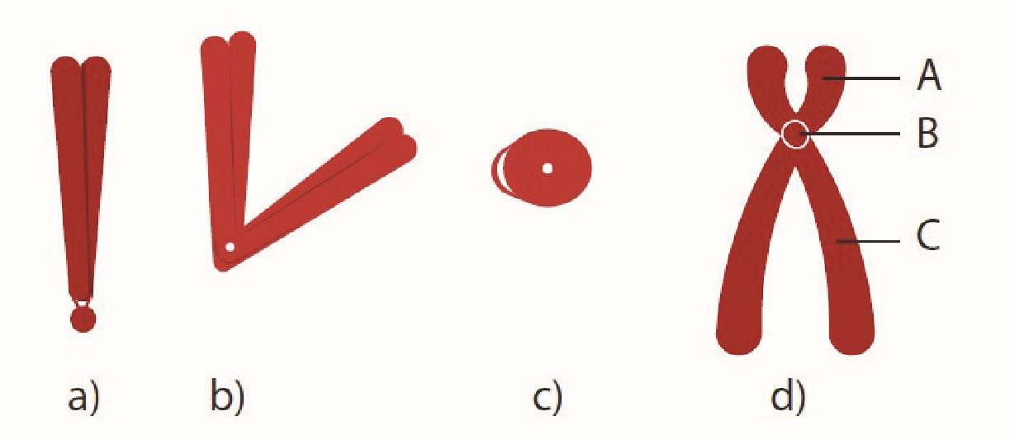

a)............................... b)............................... c)............................ d) ...............................
2. Vẽ hình NST đơn và NST kép, trong đó có chú thích vị trí tâm động và tên gọi
riêng của mỗi NST đơn trong NST kép.
3. Quan sát hình dưới đây và cho biết
a) Mỗi NST trong tế bào ở hình dưới chứa bao nhiêu phân tử DNA?
b) Các gene được sắp xếp như thế nào trên NST?
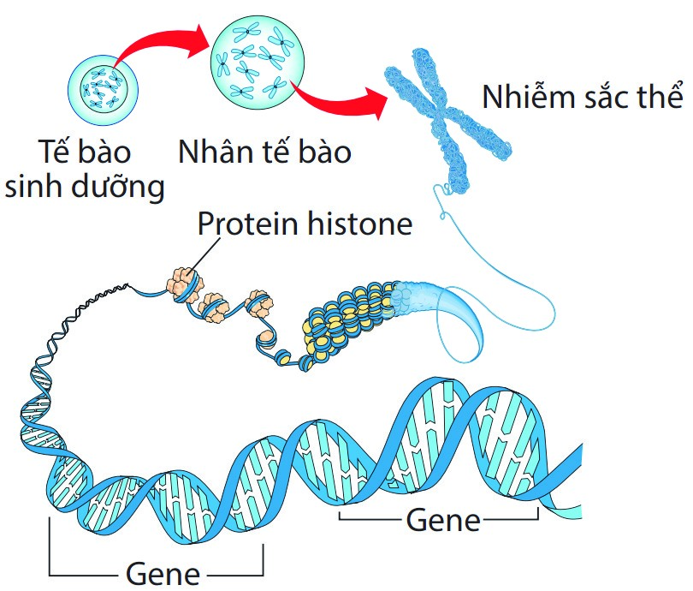

PHIẾU HỌC TẬP SỐ 2
1. Nêu điểm khác nhau giữa bộ NST lưỡng bội và bộ NST đơn bội.
Bộ NST lưỡng bội | Bộ NST đơn bội
2. Hoàn thành bảng sau về số lượng NST ở tế bào sinh dưỡng và tế bào giao tử
của một số loài:
Số lượng NST  Loài | Số lượng NST trong tế bào  sinh dưỡng | Số lượng NST  trong tế bào giao tử
Người | 46
Tinh tinh | 48
Gà | 78
Cà chua | 24
Ruồi giấm | 8
Đậu hà lan | 14
Ngô | 20
Lúa nước | 24
Bắp cải | 18
3. Đọc SGK trang 184 và trả lời các câu hỏi sau:
a) Dựa vào thông tin nào có thể nhận biết được sự khác nhau về bộ NST giữa các
loài?
b) Đúng hay sai khi nói rằng cà chua và lúa nước cùng có chung một bộ NST?
Giảithích.
2. Học liệu:
- SGK KHTN 9
– Hình ảnh hoạt động mở đầu; hình ảnh, video,… về cấu trúc hiển vi, siêu hiển vi của NST.
III. TIẾN TRÌNH DẠY HỌC
1. HOẠT ĐỘNG 1. KHỞI ĐỘNG
a. Mục tiêu: Học sinh xác định được vấn đề cần học tập, tạo tâm thế hứng thú, sẵn sàng tìm hiểu kiến thức mới.
b. Nội dung: HS cá nhân đưa ra câu trả lời cho tình huống GV đưa ra.
c. Sản phẩm: Các câu trả lời của HS (có thể đúng hoặc sai).
d. Tổ chức thực hiện:
Bước 1: Chuyển giao nhiệm vụ học tập
- GV chiếu hình ảnh về NST trong tế bào. Nêu vấn đề, yêu cầu HS hoạt động cặp đôi và trả lời câu hỏi: Trong nhân tế bào của các loài sinh vật chứa hàng nghìn đến hàng vạn gene. Gene trong tế bào được sắp xếp như thế nào để các thế hệ tế bào con sinh ra luôn nhận được các gene trong nhân của tế bào mẹ?
- HS tiếp nhận nhiệm vụ.
Bước 2: Thực hiện nhiệm vụ học tập
- HS chú ý theo dõi, kết hợp kiến thức của bản thân, suy nghĩ và trả lời câu hỏi.
- GV quan sát, định hướng.
Bước 3: Báo cáo kết quả và thảo luận
- GV gọi đại diện cặp đôi HS trình bày câu trả lời.
Bước 4: Đánh giá kết quả thực hiện nhiệm vụ
- GV nhận xét, ghi nhận các ý kiến của HS.
- GV chưa chốt kiến thức mà dẫn dắt HS vào bài học mới: Để giải thích câu hỏi này đầy đủ và chính xác, chúng ta cùng tìm hiểu bài học hôm nay.
2. HOẠT ĐỘNG 2. HÌNH THÀNH KIẾN THỨC MỚI
Nội dung 2.1. Tìm hiểu về nhiễm sắc thể
a. Mục tiêu: Nêu được khái niệm NST. Mô tả được hình dạng và cấu trúc của NST
b. Nội dung: HS thực hiện theo các hoạt động của GV tổ chức: nhóm, thảo luận
c. Sản phẩm: Các câu trả lời của HS (có thể đúng hoặc sai).
d. Tiến trình thực hiện
Bước 1: Chuyển giao nhiệm vụ học tập
- GV giao nhiệm vụ học tập cặp đôi, quan sát hình ảnh, tìm hiểu về khái niệm NST và vị trí phân bố của NST trong tế bào nhân thực.
– GV yêu cầu HS suy nghĩ và trả lời câu hỏi:
1. NST phân bố ở đâu trong tế bào?
2. Nêu khái niệm NST.
- Sau khi HS trả lời câu hỏi, GV chia lớp thành bốn nhóm, hoạt động trong vòng 7 phút. GV phát cho mỗi nhóm 1 phiếu học tập
Yêu cầu HS căn cứ vào thông tin trong SGK để hoàn thành các chú thích trong phiếu học tập sao cho phù hợp.
- HS tiếp nhận nhiệm vụ.
Bước 2: Thực hiện nhiệm vụ học tập
- GV quan sát, định hướng.
- HS thảo luận cặp đôi, thống nhất đáp án và ghi chép nội dung hoạt động ra giấy /bảng nhóm.
Bước 3: Báo cáo kết quả hoạt động và thảo luận
- GV gọi ngẫu nhiên cặp đôi HS trả lời câu hỏi.
- GV gọi các nhóm lên báo cáo sản phẩm của nhóm mình lên bảng.
- GV mời đại diện mỗi nhóm trình bày, nhóm nào thực hiện nhanh và chính xác nhất là nhóm chiến thắng.
-Các nhóm khác lắng nghe kết quả của nhóm bạn, nhận xét.
Bước 4: Đánh giá kết quả thực hiện nhiệm vụ học tập
- GV nhận xét, đánh giá, tuyên dương nhóm chiến thắng.
- GV nhận xét và chốt nội dung về khái niệm, hình dạng và cấu trúc của NST.
Giải quyết câu hỏi mở đầu.
- GV ghi bảng (hoặc chiếu nội dung). - HS nhận xét, bổ sung, đánh giá.

* Nội dung:
1. Khái niệm nhiễm sắc thể NST là cấu trúc nằm trong nhân tế bào, bắt màu đậm với thuốc nhuộm kiềm tính.
2. Hình dạng và cấu trúc của NST
a) Hình dạng nhiễm sắc thể
- Thể hiện đặc trưng ở kì giữa của phân bào do NST kép đóng xoắn cực đại.
- NST có thể có hình que, hình chữ V, chữ X, hình hạt…
- Mỗi NST kép gồm hai chromatid chị em, gắn với nhau ở tâm động.
- Tâm động có thể cân hoặc lệch, là nơi giúp NST gắn vào thoi phân bào.
b) Cấu trúc nhiễm sắc thể
- Mỗi NST gồm 1 DNA liên kết với nhiều protein histone tạo sợi nhiễm sắc.
- Sợi nhiễm sắc cuộn xoắn nhiều cấp độ tạo nên NST.
- NST là cấu trúc mang gene, các gene phân bố theo chiều dọc trên NST.

Nội dung 2.2. Tìm hiểu bộ nhiễm sắc thể
a. Mục tiêu: Nêu được khái niệm bộ NST và tính chất đặc trưng của bộ NST.
b. Nội dung: HS thực hiện theo các hoạt động của GV tổ chức: nhóm, thảo luận
c. Sản phẩm: Các câu trả lời của HS (có thể đúng hoặc sai).
d. Tiến trình thực hiện
Bước 1: Chuyển giao nhiệm vụ học tập
- GV giao nhiệm vụ học tập theo nhóm, đọc SGK trang 184 kết hợp với quan sát Hình 42.5 và nghiên cứu Bảng 42.1 để hoàn thành phiếu học tập số 2 trong thời gian 7 phút.
- HS tiếp nhận nhiệm vụ.
Bước 2: Thực hiện nhiệm vụ học tập
- GV quan sát, định hướng.
- HS hoạt động nhóm, thực hiện nhiệm vụ học tập.
Bước 3: Báo cáo kết quả hoạt động và thảo luận
- GV gọi các nhóm lên báo cáo sản phẩm của nhóm mình lên bảng.
- GV mời đại diện mỗi nhóm trình bày, nhóm nào thực hiện nhanh và chính xác nhất là nhóm chiến thắng.
- HS trình bày kết quả sau khi thực hiện hoạt động theo yêu cầu của giáo viên
-Các nhóm khác lắng nghe kết quả của nhóm bạn, nhận xét.
Bước 4: Đánh giá kết quả thực hiện nhiệm vụ học tập
- GV nhận xét, đánh giá, tuyên dương nhóm chiến thắng.
- GV nhận xét và chốt nội dung về bộ NST
- GV ghi bảng (hoặc chiếu nội dung). - HS nhận xét, bổ sung, đánh giá.

* Nội dung:
1. Khái niệm bộ NST
-Trong nhân tế bào, các NST tồn tại thành từng cặp tương đồng, gồm hai chiếc NST giống nhau về hình dạng, kích thước.
-Bộ NST lưỡng bội: gồm các cặp NST tương đồng (2n).
-Bộ NST đơn bội (n): trong giao tử, số lượng giảm đi một nửa.
2. Tính chất đặc trưng của bộ NST
- Mỗi loài sinh vật có một bộ NST đặc trưng về số lượng, hình dạng và cấu trúc.
- Số lượng NST không phản ánh mức độ tiến hoá.

Nội dung 2.3.Thực hành: Quan sát tiêu bản NST dưới kính hiển vi
a. Mục tiêu: Quan sát hoặc chụp ảnh được hình dạng, vị trí phân bố của NST trong tế bào dưới kính hiển vi. Vẽ hình ảnh NST quan sát được vào vở.
b. Nội dung: HS thực hiện theo các hoạt động của GV tổ chức: nhóm, thảo luận
c. Sản phẩm: Báo cáo của các nhóm HS về kết quả thực hành.
d. Tiến trình thực hiện
Bước 1: Chuyển giao nhiệm vụ học tập
- GV giao nhiệm vụ học tập theo nhóm bốn người, đọc SGK trang 185 về các dụng cụ cần chuẩn bị và các bước tiến hành.
- HS tiếp nhận nhiệm vụ.
Bước 2: Thực hiện nhiệm vụ học tập
- GV quan sát, định hướng.
- HS hoạt động nhóm, thực hiện nhiệm vụ học tập.
Bước 3: Báo cáo kết quả hoạt động và thảo luận
- GV thu báo cáo thực hành của các nhóm HS.
- GV mời đại diện của một đến hai nhóm trình
- HS trình bày kết quả sau khi thực hành
-Các nhóm khác lắng nghe kết quả của nhóm bạn, nhận xét.
Bước 4: Đánh giá kết quả thực hiện nhiệm vụ học tập
- GV nhận xét, đánh giá, kết luận nội dung học tập. - HS nhận xét, bổ sung, đánh giá.

3. HOẠT ĐỘNG 3. LUYỆN TẬP
a. Mục tiêu: Củng cố cho HS kiến thức về NST, bộ NST và các đặc trưng của bộ NST; củng cố kĩ năng quan sát tiêu bản NST dưới kính hiển vi quang học từ đó khắc sâu mục tiêu bài học.
b. Nội dung: HS hoạt động theo hướng dẫn của GV
c. Sản phẩm: Sơ đồ tư duy của học sinh
d. Tiến trình thực hiện
Bước 1: Chuyển giao nhiệm vụ học tập
- GV yêu cầu HS hoạt động cá nhân, hệ thống hoá kiến thức bài học bằng sơ đồ tư duy. - HS tiếp nhận nhiệm vụ.
Bước 2: Thực hiện nhiệm vụ học tập
- GV quan sát, định hướng. - HS thực hiện theo yêu cầu của GV.
Bước 3: Báo cáo kết quả hoạt động và thảo luận
- GV cho các cá nhân trình bày sơ đồ tư duy.
- HS trình bày kết quả sau khi thực hiện hoạt động theo yêu cầu của giáo viên
Bước 4: Đánh giá kết quả thực hiện nhiệm vụ học tập
- GV nhận xét, ghi nhận các ý kiến của HS. - HS nhận xét, bổ sung, đánh giá.

4. HOẠT ĐỘNG 4. VẬN DỤNG
a. Mục tiêu: HS liên hệ được kiến thức bài học để trả lời một số câu hỏi.
b. Nội dung: HS hoạt động theo hướng dẫn của GV
c. Sản phẩm: Các câu trả lời của HS (có thể đúng hoặc sai).
d. Tiến trình thực hiện
- GV yêu cầu HS hoạt động theo nhóm hai người để trả lời các câu hỏi sau:
+ Xét ở cơ thể người: Lấy ví dụ về loại tế bào có bộ NST đơn bội, loại tế bào có bộ NST lưỡng bội.
+ Gà có bộ NST lưỡng bội 2n = 78, tinh tinh có bộ NST lưỡng bội 2n = 48. Có ý kiến cho rằng gà tiến hoá hơn so với tinh tinh. Em có đồng ý với ý kiến đó không? Vì sao?
- HS tiếp nhận nhiệm vụ.
Bước 2: Thực hiện nhiệm vụ học tập
- GV định hướng.
- HS thực hiện theo yêu cầu của GV.
Bước 3: Báo cáo kết quả hoạt động và thảo luận
- GV mời hai HS trình bày, HS khác nhận xét
- HS trình bày kết quả sau khi thực hiện hoạt động theo yêu cầu của giáo viên
Bước 4: Đánh giá kết quả thực hiện nhiệm vụ học tập
- GV nhận xét, ghi nhận các ý kiến của HS. - HS nhận xét, bổ sung, đánh giá.

